Ihr Ansprechpartner:
Dirk Rott, Leiter Marketing

27. April 2022
Presseinformation WA22M2: WDGN … Drehgeber-Konfiguration via NFC!
Bilder und Textmaterial sind für die Veröffentlichung in der Fachpresse (Print und Online) freigegeben.
Bitte senden Sie uns nach der Veröffentlichung ein Belegexemplar zu. Herzlichen Dank für Ihre Bemühungen im Voraus.
_____________________________________________________________________
Welt-Neuheit: Drehgeber-Konfiguration via NFC
Weltweit einmalig: per NFC konfigurierbarer Drehgeber WDGN von Wachendorff
Berührungs- und spannungslos Drehgeber via NFC konfigurieren
Die neue Serie von inkrementalen Drehgebern der Serie WDGN von Wachendorff Automation ermöglicht die Konfiguration jeder beliebigen Impulszahl von 1 I/U bis 16.384 I/U über NFC.
Je nach Ausstattung, Basic oder Advance, können weitere Parameter per APP via NFC eingestellt werden.
Nach dem Download der Wachendorff WDGN-App auf das Smartphone können die gewünschten Parameter und Werte berührungs- und spannungslos konfiguriert werden, ggfls. auch durch die Umverpackung.
Erstellte Drehgeber-Konfigurationen können unter unterschiedlichen Namen abgespeichert, jederzeit wieder geladen und auf einen anderen Geber übertragen werden. Damit können bei unterschiedlichen Anwendungen gespeicherte Konfigurationssätze für den Drehgeber verwendet werden. Den Konfigurationssatz eines Drehgebers können Sie jederzeit nach Eingabe der PIN auslesen, speichern, teilen und für andere Drehgeber weiterverwenden. Für die Sicherheit wird das Prinzip PIN und PUK verwendet.

Für den Anwender ergeben sich u. a. folgende Vorteile:
- In der Entwicklungsphase, bei Unsicherheiten welche Impulszahl der Drehgeber zum optimalen Lauf einer Applikation benötigt, bietet der WDGN-Drehgeber die nötige Flexibilität, die optimale Impulszahl auszutesten. Sobald die optimale Konfiguration steht, erhält der Anwender für den Einsatz in der Serie einen Drehgeber in der gleichen technologischen Ausstattung – aus Kostengründen jedoch ohne NFC-Antenne. Eine zweite Qualifizierung ist nicht mehr erforderlich.
- Optimales Ersatzteil-, Logistik- und Lagermanagement wird möglich. Nie wieder wird ein Drehgeber mit einer falschen Impulszahl versendet. Denn mit der kostenlosen App auf dem Smartphone wird per NFC, ganz ohne Internetverbindung, mit dem Drehgeber kommuniziert und die gewünschten Parameterwerte können vom Empfänger just-in-time eingestellt werden.
- Die WDGN-Drehgeber bieten in der Anwendung eine sehr hohe Auflösung von bis zu 16.384 I/U in sehr kompakter Ausführung ab 36 mm. Damit können hochpräzise Messungen auf kleinstem Bauraum realisiert werden.

Mehr Detail-Informationen: www.wachendorff-automation.de/wdgn

Zum App-Download im Google Play Store (Huawei- und IOS-App folgen):
https://play.google.com/store/apps/details?id=de.wachendorff.wdgn

Bildmaterial (Wachendorff Automation):

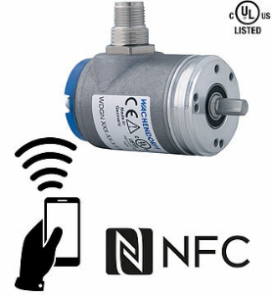
WA22M2_encoder_NFC_Wachendorff_print_1.jpg

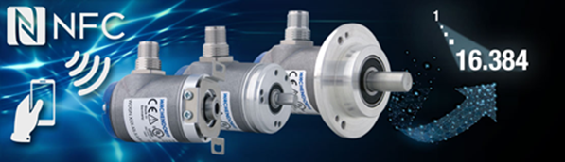
WA22M2_encoder_NFC_Wachendorff_internet_2.jpg

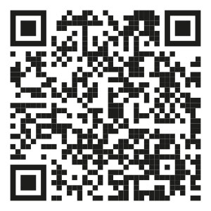
WA22M2_App_QRCode_Link_GooglePlayStore_3.jpg

Wachendorff Automation GmbH & Co. KG
Wachendorff Automation (Geisenheim/Deutschland) steht für die Entwicklung und Herstellung von innovativen Drehgebern, Motorfeedback und kompletten Mess-Systemen für den Einsatz in unterschiedlichsten Serienanwendungen im Maschinen- und Anlagenbau. Ein umfangreiches Standardprogramm mit zahlreichen Optionen sowie die effiziente Entwicklung kundenspezifischer Lösungen stehen im Fokus.
Vertriebsniederlassungen in den USA und in China.
Die optimale Verbindung von Elektronik, Optik und Mechanik machen die Drehgeber von Wachendorff zu den robustesten, sichersten und innovativsten Geräten im Markt.
Hohe Schutzarten, weite Temperaturbereiche und die sehr robuste Elektronik ermöglichen den Einsatz auch in sehr anspruchsvollen Anwendungen.
Weltweit einmalig: 5 Jahre Garantie!
https://www.wachendorff-automation.de/
Weiteres Pressematerial:
https://www.wachendorff-automation.de/aktuelles/

